Днями в КЗ «Центр культури та дозвілля «Слобожанський»» відбулася соціально-мистецька акція «Територія розваг». Її мета – відволікти маленьких українців та українок, зняти психологічне напруження та подарувати позитивні емоції.
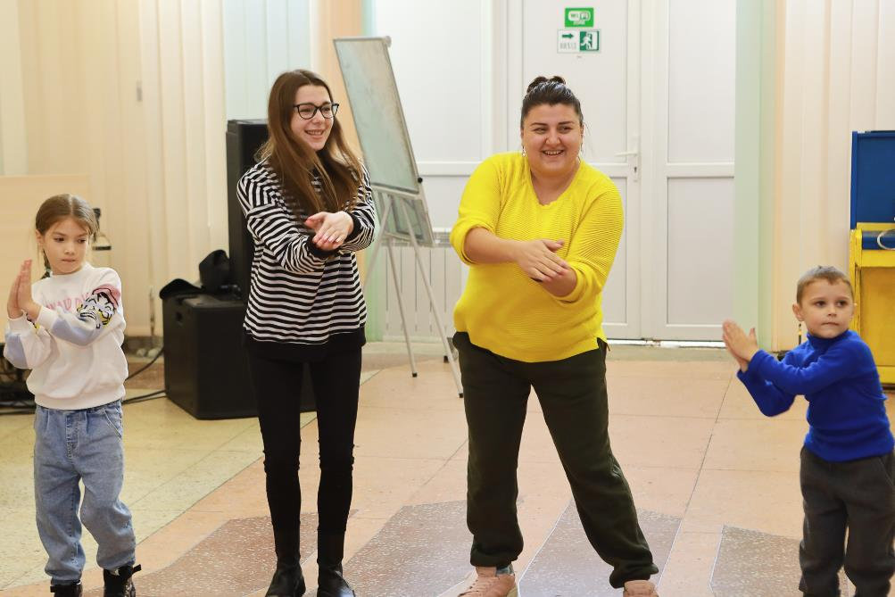
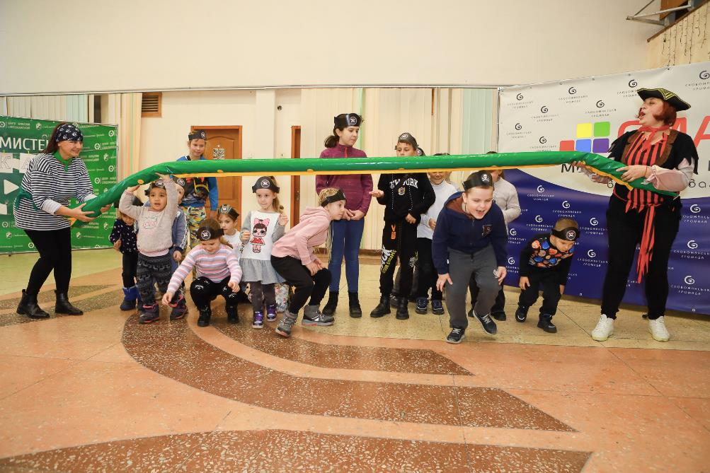

До дітей завітали казкові пірати з закладу дошкільної освіти «Берізка» Слобожанської селищної ради. Вони провели різноманітні тематичні конкурси, а на завершення заходу запропонували малечі скарби зі скрині – фігурки, які хлопчики і дівчатка розфарбували і залишили собі на згадку.

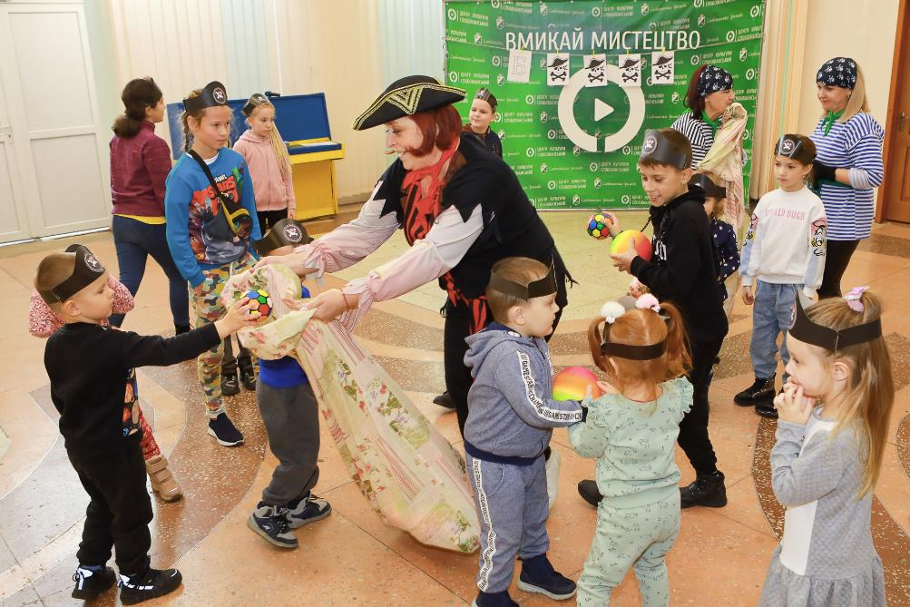

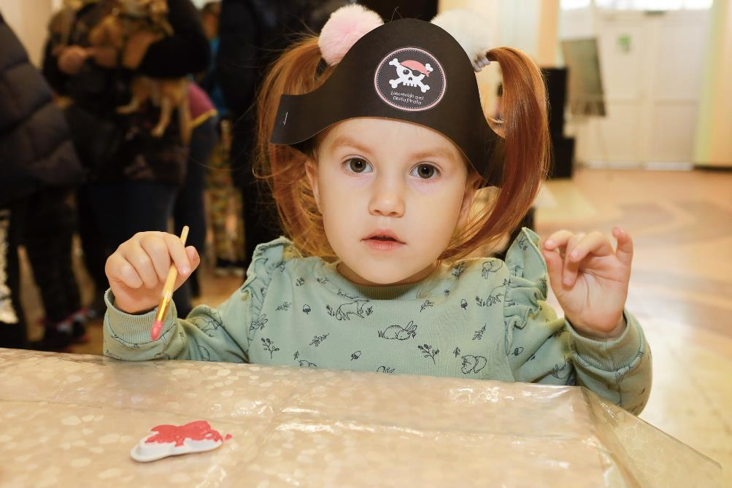

Дякуємо вихователькам закладу дошкільної освіти «Берізка»: Валентині Губіній, Ользі Єханіній та Ірині Кулешовій за співпрацю та цікаву програму.
Запрошуємо долучитися усіх дорослих і маленьких жителів громади до наступної соціально-мистецької акції, що відбудеться 17 листопада о 15:00 у Центрі культури та дозвілля «Слобожанський».
Вмикайте мистецтво разом із нами!

